KARYA TULIS ILMIAH

APLIKASI INFRA RED DAN SELF STRETCHING EXERCISE UNTUK MENGURANGI NYERI PADA KONDISI VARICOSE VEIN

ALIFIANI RETNO PALUPI

PROGRAM STUDI D III FISIOTERAPI
FAKULTAS ILMU KESEHATAN
UNIVERSITAS AL-IRSYAD CILACAP
2023

KARYA TULIS ILMIAH

APLIKASI INFRA RED DAN SELF STRETCHING EXERCISE UNTUK MENGURANGI NYERI PADA KONDISI VARICOSE VEIN

ALIFIANI RETNO PALUPI
NIM : 109120019

PROGRAM STUDI D III FISIOTERAPI
FAKULTAS ILMU KESEHATAN
UNIVERSITAS AL-IRSYAD CILACAP
2023

PRASYARAT GELAR

APLIKASI INFRA RED DAN SELF STRETCHING EXERCISE UNTUK MENGURANGI NYERI PADA KONDISI VARICOSE VEIN

Karya Tulis Ilmiah Ini Disusun untuk Memperoleh Gelar Ahli Madya Kesehatan pada Program Studi Diploma III Fisioterapi Universitas Al-Irsyad Cilacap

NAMA : ALIFIANI RETNO PALUPI
NIM : 109120019

PROGRAM STUDI D III FISIOTERAPI
FAKULTAS ILMU KESEHATAN
UNIVERSITAS AL-IRSYAD CILACAP
2023
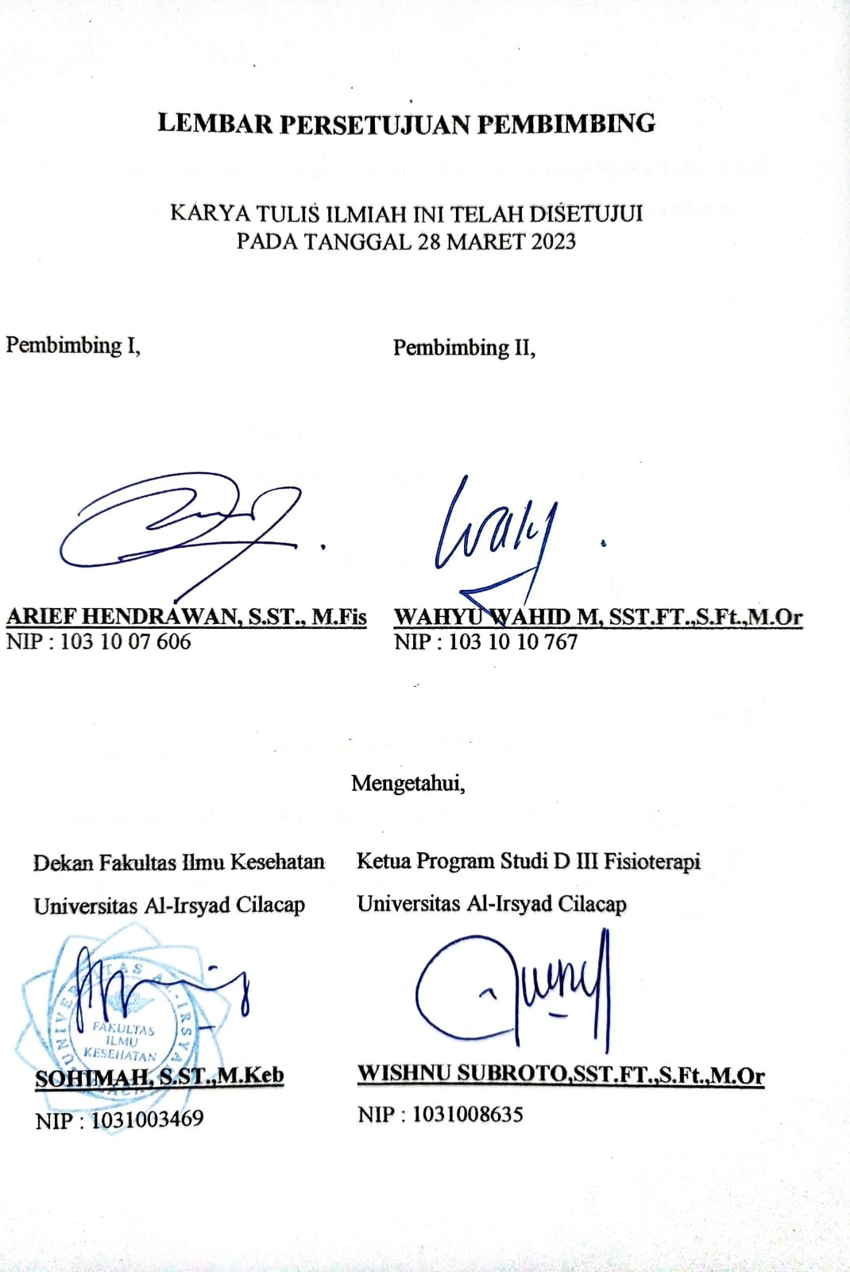
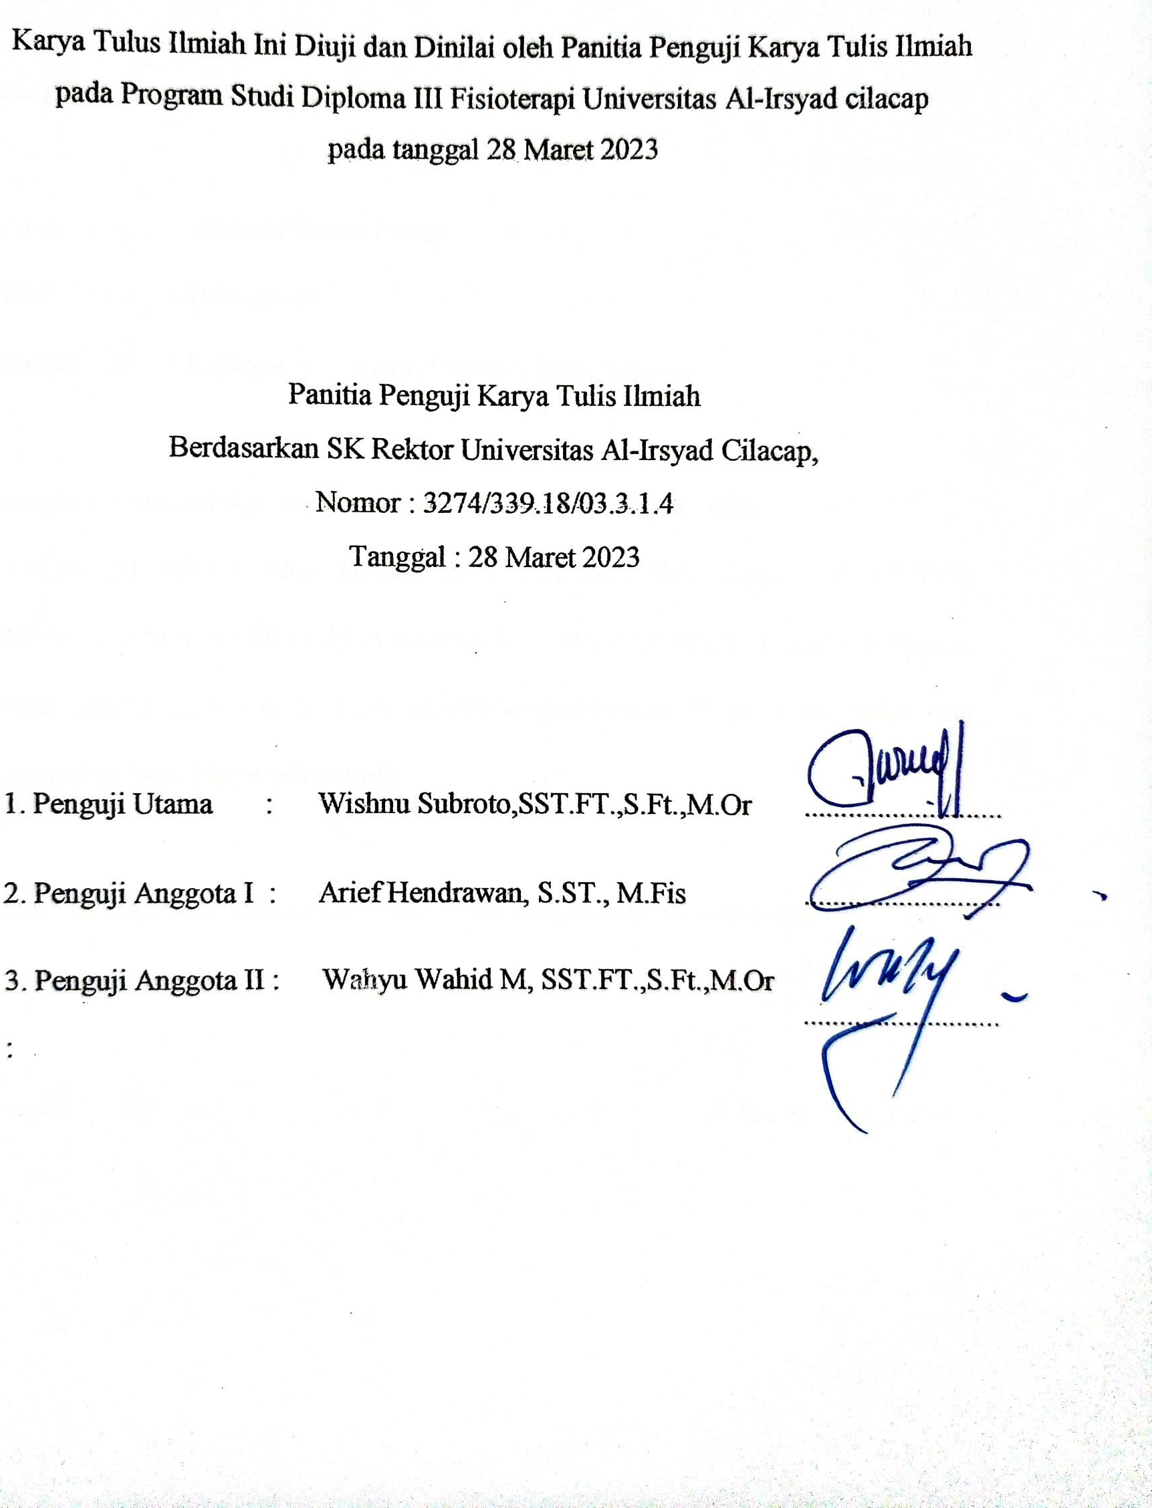

SURAT PERNYATAAN

Yang bertanda tangan di bawah ini :

Nama : Alifiani Retno Palupi
NIM : 109120019
Alamat : Kabupaten Cilacap, Provinsi Jawa Tengah

Dengan ini menyatakan bahwa Karya Tulis Ilmiah dengan Judul :
“APLIKASI INFRA RED DAN SELF STRETCHING EXERCISE UNTUK MENGURANGI NYERI PADA KONDISI VARICOSE VEIN” bukan merupakan suatu plagiat dari Karya Tulis Ilmiah/skripsi/Tulisan Ilmiyah manapun dan merupakan hasil karya asli penulis.

Demikian surat pernyataan ini penulis buat dengan sebenar benarnya.

Cilacap, Maret 2023

ALIFIANI RETNO PALUPI

PRAKATA

Assalamu’alaikum Warahmatullahi Wabarrakatuh
Alhamdulillah, tiada kata lain yang dapat penulis ucapkan selain puji syukur kepada Allah SWT atas limpahan rahmat dan karunia yang telah diberikan kepada penulis, sehingga penulis dapat menyelesaikan Karya Tulis Ilmiah yang berjudul “APLIKASI INFRA RED DAN SELF STRETCHING EXERCISE UNTUK MENGURANGI NYERI PADA KONDISI VARICOSE VEIN” yang merupakan salah satu syarat yang harus dipenuhi untuk dapat mencapai Gelar Ahli Madya Fisioterapi (A.Md. Kes) pada program studi D III Fisioterapi di Universitas Al-Irsyad Cilacap.
Penulis sendiri menyadari bahwa penulisan Karya Tulis Ilmiah ini masih jauh dari kata sempurna yang dikarenakan oleh keterbatasan kempauan serta pengetahuan yang penulis dapatkan, maka dari itu dengan kerendahan hati penulis mohon maaf untuk segala kekurangannya.
Penyusunan Karya Tulis Ilmiah ini mengalami banyak hambatan. Akan tetapi tidak lepas dari bantuan banyak pihak, maka hambatan tersebut dapat diatasi. Oleh karena itu pada kesempatan ini penulis ingin mengucapkan terimakasih kepada semua pihak yang telah membantu dan mendorong terwujudnya Karya Tulis Ilmiah ini. Dengan segenap hati, penulis mengucapkan terimakasih khususnya kepada :
- Allah SWT yang telah memberikan segala macam kemudahan dalam menghadapi cobaan dan rintangan selama menyusun Karya Tulis Ilmiah ini.
- Bapak Sarwa, AMK.,S.Pd.,M.Kes selaku Rektor Universitas Al-Irsyad Cilacap
- Ibu Sohimah, S.ST.,M.Keb selaku Dekan Fakultas Ilmu Kesehatan Universitas Al-Irsyad Cilacap
- Bapak Wishnu Subrto, SSt.Ft.,S.Ft.,M.Or selaku ketua program studi D III Fisioterapi Universitas Al-Irsyad Cilacap
- Bapak Arief Hendrawan, S.St.,M.Fis selaku pembimbing I dan Bapak Wahyu Wahid M, SST.FT.,S.Ft.,M.Or selaku pembimbing II saya yang telah meluangkan waktunya untuk memberikan bimbingan Karya Tulis Ilmiah kepada saya
- Bapak dan Ibu seluruh Dosen D III Fisioterapi Universitas Al-Irsyad Cilacap
- Orang tua saya dan seluruh keluarga saya yang selalu mendukung dan mendoakan saya
- Teman-temanku D III Fisioterapi angkatan 2020 yang telah berjuang bersama selama ini, semua kasih sayang, perhatian dan kerja sama yang kalian berikan luar biasa
- Kepada semua pihak yang tidak dapat penulis sebutkan satu per satu yang telah membantu dan mendoakan selama proses pembuatan Karya Tulis Ilmiah ini
Semoga Karya Tulis Ilmiah ini dapat memberikan manfaat bagi para pembaca serta seluruh pihak, penulis menyadari bahwa Karya Tulis Ilmiah ini masih mempunyai banyak kekurangan serta jauh dari kesempurnaan. Oleh karena itu, kritik dan saran yang membangun sangat penulis harapkan. Penulis mengucapkan terimakasih.
Wassalamu’alaikum Warahmatullahi Wabarakatuh

MOTTO

- “Hidup akan terasa ringan jika kamu melakukannya dengan ikhlas”
- “Orang yang hebat adalah orang yang memiliki kemampuan menyembunyikan kesusahan, sehingga orang lain mengira bahwa ia selalu senang”
- “Keyakinan lebih baik dari pada rencana apapun”
- “Saat orang-orang menganggapmu tidak bisa apa-apa, jangan pedulikan. Karena yang bisa mengubah nasib adalah kita, bukan orang lain” – Rock Lee
- “Kita harus lebih kuat dari hari kemarin” - Lee
- “Jangan menjelaskan tentang dirimu kepada siapapun karena yang menyukaimu tidak butuh itu dan yang membencimu tidak percaya itu” – Ali bin Abi Thalib

PERSEMBAHAN

Bismillahirrohmanirrohim
Alhamdulillahi rabbil ‘alamin puji dan syukur penulis panjatkan kepada Allah SWT atas limpahan ramat dan hidayah-Nya , serta ketabahan, kesabaran dan kelancaran yang telah diberikan pada penulis sehingga penulis dapat menyelesaikan Karya Tulis Ilmiah ini dengan cukup baik. Saya Alifiani Retno Palupi mengucapkan rasa syukur atas segala sesuatu yang telah Allah SWT berikan kepada saya. Karya Tulis Ilmiah ini saya persembahkan untukn :
- Terimakasih kepada diri saya sendiri Alifiani Retno Palupi karena sudah berusaha belajar, berjuang serta berhasil menyelesaikan tugas kti ini.
- Terimakasih kepada Ayah dan Ibu saya yang tiada hentinya selalu mendoakan, mendukung, memotivasi serta menyediakan segala bentuk kebutuhan sehingga saya dapat menempuh dan menyelesaikan pendidikan ke tingkat diploma.
- Bapak Arief Hendrawan dan Bapak Wahyu Wahid Muttaqin serta seluruh dosen Program Studi Diploma III Fisioterapi yang telah membimbing serta memberi masukan, nasehat, saran dan ilmu yang telah diberikan kepada saya dan teman-teman yang pastinya akan bermanfaat untuk kedepannya
- Teman-teman Enam Hari yang selalu mendukung disaat susah maupun senang serta candaan mereka yang membantu menghilangkan rasa penat saya.
- Untuk teman-teman fisioterapi angkatan tahun 2020 yang selalu mendukung dan menghibur selama 3 tahun yang telah kita habiskan bersama.

DAFTAR ISI
KARYA TULIS ILMIAH i
PRASYARAT GELAR ii
LEMBAR PERSETUJUAN PEMBIMBING Error! Bookmark not defined.
PENETAPAN PENGUJI iv
SURAT PERNYATAAN v
PRAKATA vi
MOTTO iix
PERSEMBAHAN x
DAFTAR ISI xii
DAFTAR TABEL xiv
DAFTAR GAMBAR xv
DAFTAR LAMPIRAN xvi
DAFTAR SINGKATAN 17ii
INTISARI Error! Bookmark not defined.ii
ABSTRACT Error! Bookmark not defined.
BAB I PENDAHULUAN Error! Bookmark not defined.
1.1 Latar Belakang Masalah Error! Bookmark not defined.
1.2 Identifikasi Masalah Error! Bookmark not defined.
1.3 Pembatasan Masalah Error! Bookmark not defined.
1.4 Perumusan Masalah Error! Bookmark not defined.
1.5 Tujuan Penelitian Error! Bookmark not defined.
1.6 Manfaat Penelitian Error! Bookmark not defined.
BAB II TINJAUAN PUSTAKA Error! Bookmark not defined.
2.1 Kajian Teori Error! Bookmark not defined.
2.1.1 Definisi Kasus Error! Bookmark not defined.
2.1.3 Etiologi Error! Bookmark not defined.
2.1.4 Patofisiologi Error! Bookmark not defined.
2.1.5 Tanda dan Gejala Error! Bookmark not defined.
2.1.6 Faktor Resiko Error! Bookmark not defined.
2.2 Teknologi Intervensi Fisioterapi Error! Bookmark not defined.
2.3 Kerangka Berpikir Error! Bookmark not defined.
2.4 Keaslian Peneliti Error! Bookmark not defined.
BAB III PELAKSANAAN STUDI KASUS Error! Bookmark not defined.
3.1 Pengkajian Fisioterapi Error! Bookmark not defined.
3.2 Pelaksanaan Terapi Error! Bookmark not defined.
3.3 Prognosis Error! Bookmark not defined.
3.4 Evaluasi Error! Bookmark not defined.
3.5 Hasil Akhir Terapi Error! Bookmark not defined.
BAB IV PEMBAHASAN Error! Bookmark not defined.
4.1 Uraian Umum Error! Bookmark not defined.
4.2 Problematika Pasien Error! Bookmark not defined.
4.3 Hasil Penatalaksanaan Fisioterapi Error! Bookmark not defined.
4.4 Mekanisme Infra Red Error! Bookmark not defined.
4.5 Mekasnisme self stretching exercise Error! Bookmark not defined.
BAB V PENUTUP Error! Bookmark not defined.
5.1 Simpulan Error! Bookmark not defined.
5.2 Saran Error! Bookmark not defined.
LAMPIRAN Error! Bookmark not defined.

DAFTAR TABEL

Tabel 2. 1 Kelompok Otot pada Sendi Ankle Error! Bookmark not defined.

Tabel 3. 1 Gerak Aktif Error! Bookmark not defined.
Tabel 3. 2 Gerak Pasif Error! Bookmark not defined.
Tabel 3. 3 Aktif Melawan Tahanan Error! Bookmark not defined.
Tabel 3. 4 Pemeriksaan SF- MPQ Error! Bookmark not defined.
Tabel 3. 5 SF-MPQ Error! Bookmark not defined.
Tabel 3. 6 Brief Pain Inventory (no.8 dan no.9) Error! Bookmark not defined.

Tabel 4. 1 Hasil nyeri Error! Bookmark not defined.
Tabel 4. 2 Hasil nyeri dan kemampuan aktivitas fungsional Error! Bookmark not defined.

DAFTAR GAMBAR
Gambar 2. 1 Vena Ekstremitas Inferior Error! Bookmark not defined.
Gambar 2. 2 Infra Red Error! Bookmark not defined.
Gambar 2. 3 Ankle pump Error! Bookmark not defined.
Gambar 2. 4 Heel raise Error! Bookmark not defined.
Gambar 2. 5 Static stretching Error! Bookmark not defined.
Gambar 4. 1 Grafik Hasil Nyeri Error! Bookmark not defined.
Gambar 4. 2 Bagan Mekanisme IR Error! Bookmark not defined.
Gambar 4. 3 Diagram Hasil Nyeri Error! Bookmark not defined.
Gambar 4. 4 Diagram Hasil kemampuan aktvitas fungsional Error! Bookmark not defined.
Gambar 4. 5 Bagan Mekanisme Self Stretching Exercisel Error! Bookmark not defined.

DAFTAR LAMPIRAN

Lampiran 1 lembar persetujuan pasien ...........................................................50
Lampiran 2 Curiculum vitae............................................................................51
Lampiran 3 SOP..............................................................................................52
Lampiran 4 form kuesioner.............................................................................58
Lampiran 5 Dokumentasi................................................................................69
Lampiran 6 Check Plagiarisme........................................................................70

DAFTAR SINGKATAN

Ny : Nyonya
IR : Infra Red
SF-MPQ : Short Form-Mcgill Pain Questionnaire

